Zakres zadania
Remont odcinka kanalizacji sanitarnej od pompowni ob. 17 do studni kanalizacyjnej OŚ Borówiec

- Ułożenie 20m kanalizacji sanitarnej przy użyciu przewiertu sterowanego lub wykopem otwartym. Odcinek do wykonania zaznaczony na rysunku nr 1.
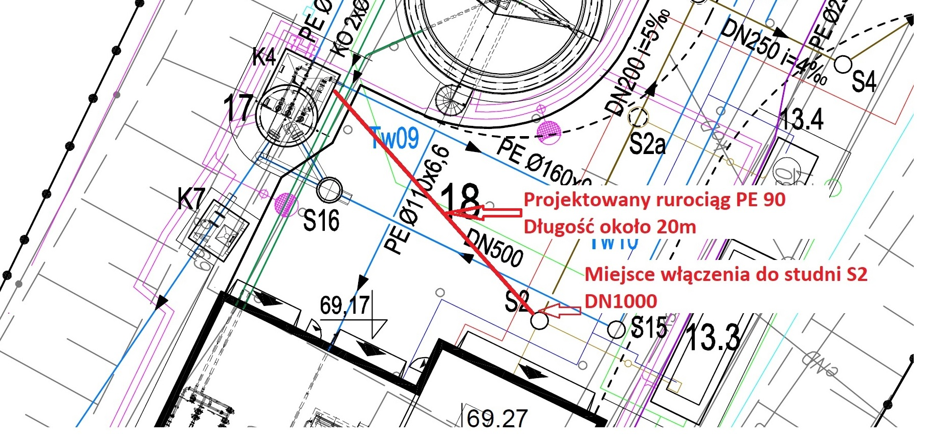Rys. nr 1
- Materiał PE, średnica 90mm.
- Początek rurociągu przy ob. 17 wykonać jako otwór równo z powierzchnią terenu. Koniec rurociągu włączyć do studni S2 ze spadkiem w kierunku studni S2.
- Trasa rurociągu do wykonania biegnie w terenie utwardzonym - położona jest kostka brukowa. Odtworzenie terenu wykonać przy wykorzystaniu zdemontowanej kostki.
- Wrysowanie 20m rurociągu na aktualnej mapie.
- Naprawa zaniżonej studni S2 wskazanej w załączniku.
- Poprawienie ułożenia kostki brukowej przy pompowni wody technologicznej ob.17, tj. zdjąć ok 2m2 istniejącej kostki, wykonać uzupełniającą podbudowę i ułożyć kostkę na nowo.
- Dodatkowe dane:
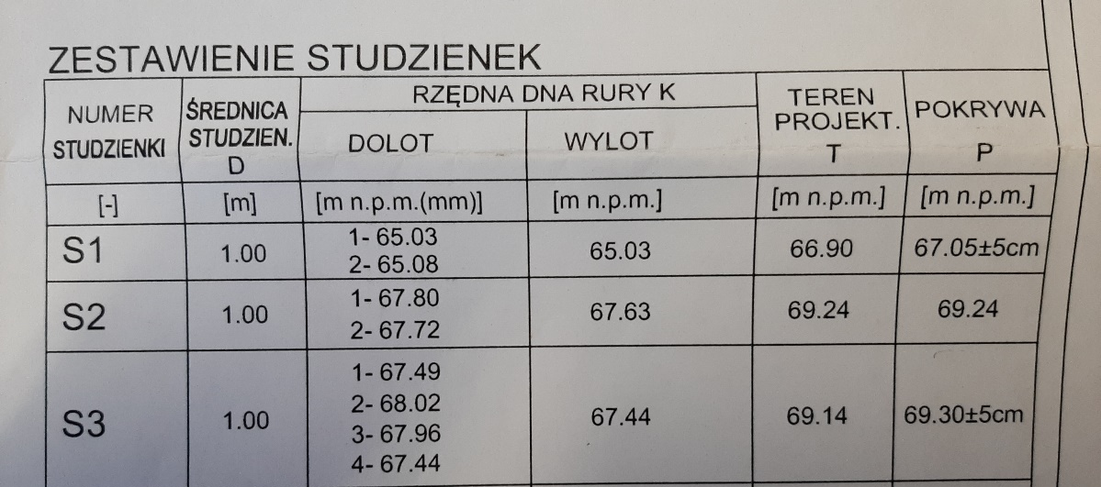
Rys. nr 2
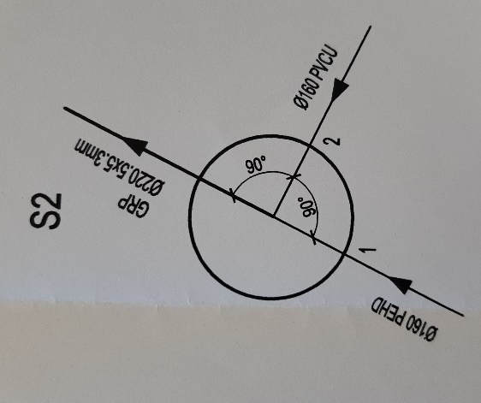
Rys. nr 3
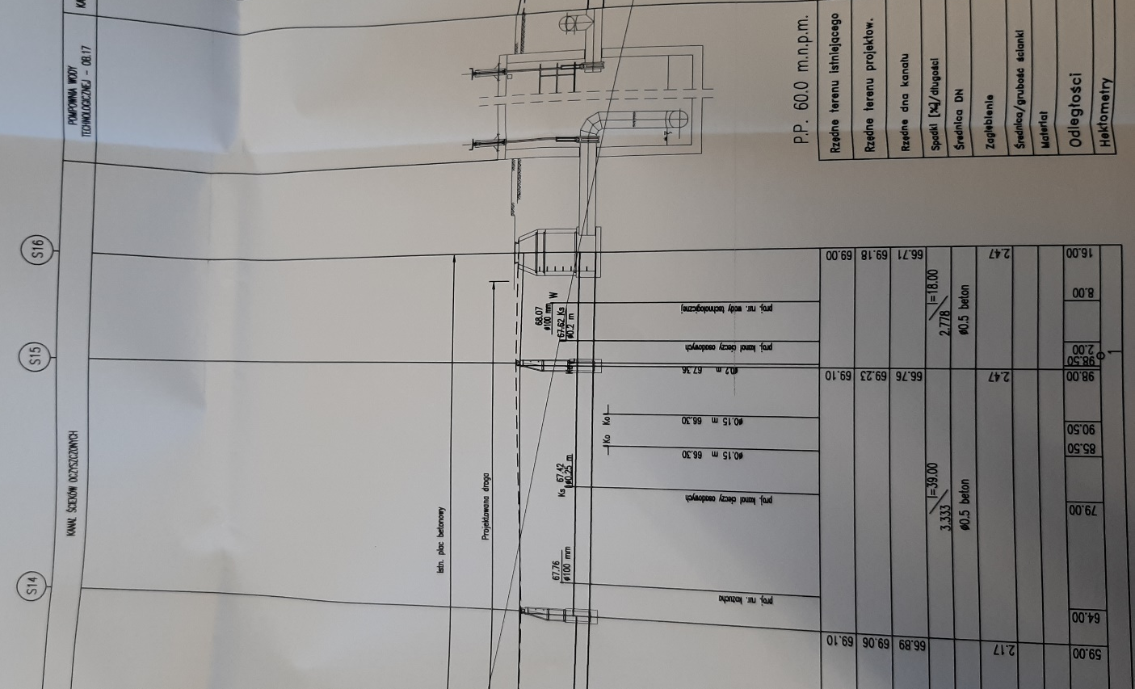
Rys. nr 4
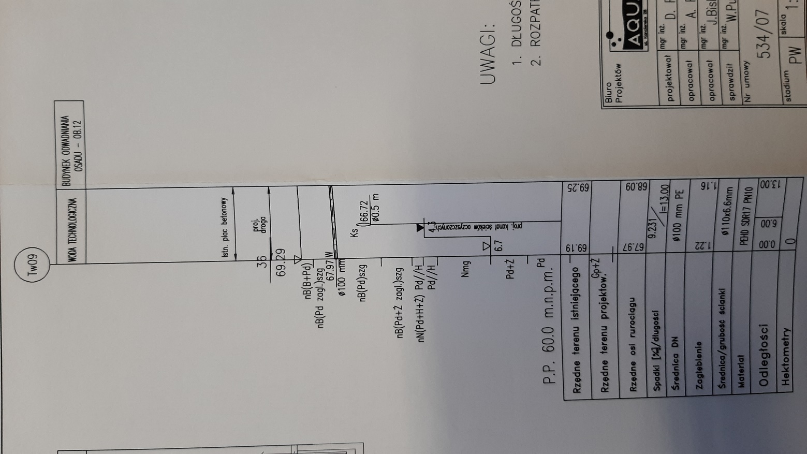
Rys. nr 5

